НАЦІОНАЛЬНИЙ ТЕХНОЛОГІЯНИЙ УНІВЕСИТЕТ УКРАЇНИ

«КИЇВСЬКИЙ ПОЛІТЕХНІЧНИЙ ІНСТИТУТ» ім. Ігоря Сікорського

Лабораторна робота №4

Списки

Виконала :

Студентка 1 курсу , гр. ДК-62

Шут О. В

Перевірив:

Губарь В. Г

м. Київ

Тема роботи: Зв’язані списки.

Мета роботи: Скадання алгоритмів з використанням списків.

Завдання: Створити лінійний однозв’язний список (перевірити баланс дужок у програмі).

Блок-схема:

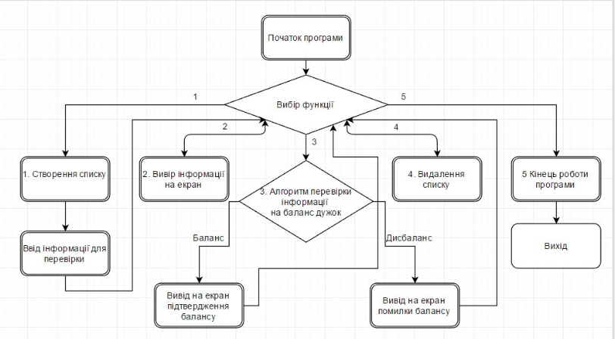

Посилання на GitHub: <https://github.com/sgubar/2017/tree/master/dk62/OlesyaShut/laba4>

Висновок: на цій лабораторній роботі я розібрала списки та зробила практичне завдання , а саме перевірила баланс дужок у програмі .